PENERAPAN MESIN PENYULING ASAP CAIR BERBASIS TEKNOLOGI REFRIJERASI DI DESA TANJUNG LAGO KABUPATEN BANYUASIN

Rahcmat D Sampurno¹⁾, Didi Suryana¹⁾, Almadora Anwar Sani¹⁾, Ozkar F Homzah^{1*)}
Willy Alexander²⁾
¹⁾Jurusan Teknik Mesin, Politeknik Negeri Sriwijaya
²⁾Mahasiswa Teknik Mesin Produksi dan Perawatan, Politeknik Negeri Sriwijaya Jln.Srijaya Negara Bukit Besar Palembang 30139
^{*)}email corresponding: ozkarhomzah@polsri.ac.id

Abstrak

Alat penyulingan asap cair berbasis microkontroller bertujuan untuk membantu para petani yang memproduksi asap cair dimana pada asap cair digunakan untuk pembekuan getah karet agar dapat meningkatkan hasil pembuatan asap cair dengan menggunakan aplikasi teknologi refrigerasi yang basis pengontrolannya menggunakan hardware arduino yang di program dengan menggunakan aplikasi matlab sehingga berdampak positif dalam proses pemasaran hasil penjualan asap cari yang sebelumnya menggunakan air yang bersuhu ± 28°C. Setelah dilakukan pembuatan, prototipe alat dilakukan uji coba di desa tanjung lago kebupaten banyuasi, dalam upaya penerapan hasil penelitian bagi masyarakat desa.

Kata kunci :Asap Cair, Refrigerasi, Karet, Koefisien Performasi, Desa tanjung lago

Abstract
The microcontroller-based liquid smoke distillation device aims to help farmers who produce liquid smoke where liquid smoke is used to freeze rubber latex in order to increase the results of making liquid smoke by using refrigeration technology applications whose control base uses Arduino hardware which is programmed using the matlab application so that has a positive impact in the marketing process of the sales of smoke looking for which previously used water with a temperature of ± 28° C. After making, the prototype of the tool will be tested at the Tanjung Lago village in the east of Banyuasin Regency to appllied these results for tanjung lago community.

Keywords : Liquid Smoke, Refrigeration, Rubber, CoP, tanjung lago community

- PENDAHULUAN

Secara umum proses pembuatan asap cair adalah dengan membakar bahan bakar berupa batok kelapa pada tungku. Uap asap hasil pembakaran disalurkan mengunakan Blower untuk menghembuskan Oksigen dan Udara dengan menyambungkan pipa panjang dari Blower ke tungku pembakaran sehingga Blower juga membantu menyalurkan Uap asap pembakaran melalui pipa menuju proses pendinginan yang mengunakan zat fluida berupa air yang bersuhu ±29°C sebagai media pendingin dan kapasitas air yang diperlukan untuk proses kondensai sebesar 1000 liter/hari.Maka dari itu Pengembangan lebih lanjut penerapan asap cair ini terus akan di inovasikan dengan mengkombinasikan aplikasi Teknologi Refrigerasi yang berbasis Microcontroller Arduino-Matlab pada pengolahan asap cair sebagai media pendinginan untuk asap yang akan dikondensasikan, diharapkan bisa meningkatkan hasil produksi asap cair tersebut.

2. BAHAN DAN METODA

2.1 Asap Cair
Menurut Diah Asap Cair merupakan sebuah senyawa dari hasil penguapan secara stimulan dari sebuah reaktor panas menggunakan teknik pirolisis lalu mengalami proses kondensasi pada sebuah sistem pendinginan (Ayudiarti, L. D. dan Sari, N. R, 2010).
Asap cair merupakan salah satu produk yang dihasilkan dari kondensasi asap tempurung kelapa melalui proses pirolisis. Asap cair memiliki banyak kegunaan yaitu sebagai pengawet makanan, koagulan karet dan pengawet kayu (Jayanudin, 2012). Asap yang semula partikel padat didinginkan dan kemudian menjadi cair itu disebut dengan nama asap cair (Hidayat, 2015).

2.2 Refrijerasi
Refrijerasi merupakan salah satu proses penyerapan panas termal. mulai dari pendinginan pada ruangan untuk kenyamanan tubuh manusia dan pendinginan ruangan pengawetan sebuah makanan. Dalam proses siklus ini, refrigerant adalah media yang digunakan untuk mentransfer panas tersebut. Fluida penukar kalor yang cocok atau dan mengatur tekanan fluida yang digunakan, maka sistem tersebut dapat digunakan untuk menyerap atau membuang panas refrijeran pada suhu atmosfer normal (Firman dan M. Anshar, 2019).
Jika liquid refrigeran tekanan rendah terevaporasi pada ruangan, maka akan terjadi proses penyerapan panas dari sebuah ruangan tersebut.lalu kandungan liquid pada sebuah refrgerant akan berubah wujud menjadi dari liquid menjadi gas. kemudian refrigerant yang berwujud gas tersebut dilakukan proses kompresi sehingga mencapai tekanan tertentu akibat dari proses tersebut, kemudian refrigeran yang berwujud gas tersebut membuang energi panasnya ke lingkungan sekitar sehingga terjadi proses kondensasi dan berubah wujud dari gas menjadi cair yang bertekanan tinggi. Selanjutnya refrigerant yang berwujud cair tersebut menuju jalur ekspansi untuk proses penurunan suhu dan tekanan sehingga refrigerant berwujud mix (gas/liquid), kemudian menuju evaporator untuk proses penyerapan panas kembali.

2.3 Komponen Refrijerasi
Adapun komponen utama dari mesin penyuling asap cair ini meliputi:
a. Kompresor, adalah komponen utama dari kompresi uap untuk proses sirkulasi pada sistem refrijerasi. Kompresor yang akan digunakan pada rancang bangun mesin penyuling ini adalah kompresor jenis hermetik. Jenis kompresor ini dilakukan proses sambungan las sehingga body kompresor tidak dapat dibongkar pasang (Stoecker, W.F,1982).

b. Kondensor, adalah penukar panas atau suatu alat untuk merubah refrigerant dari wujud gas menjadi cairan bertekanan tinggi. Dimana proses pertukaran energi panas menggunakan metode konveksi paksa dengan menggunakan fan motor. (Stoecker, W.F,1982).

c. Evaporator, merupakan suatu alat penukar kalor yang menyerap kalor dari zat-zat yang diinginkan ke refrigerant. Pada prinsip perpindahan di evaporator sama seperti proses perpindahan panas pada kondensor ((Stoecker, W.F,1982).

d. Pipa Kapiler digunakan untuk mengontrol jumlah aliran refrigerant yang mengalir menuju evaporator dimana pipa tersebut berbahan tembaga yang memiliki lubang pada bagian dalam yang sangat kecil (Daikin, 2015).

e. Refrigrant merupakan suatu fluida yang dengan mudah untuk berubah wujud dari cair menjadi gas ataupun proses perubahan wujud yang sebaliknya, digunakan untuk menyerap kalor dari evaporator dan melepaskan kalor tersebut di kondensor (Firman,2019).

2.4 Komponen Pirolisator
a. Tangki Pirolisator, merupakan wadah yang memiliki bentuk silinder berbahan stainless steel. sedangkan suhu pirolisa dapat diatur melalui kontrol panel. Untuk pertimbangan ekonomis, peralatan yang dipakai dalam produksi asap cair tidak harus terbuat dari bahan stinless steel, namun dapat dipakai bahan yang lebih murah, tetapi cukup kuat seperti drum bekas (Bagus Sediadi Bandol Utomo, 2012).

b. Pipa Kondensat berbentuk spiral dengan panjang sekitar 5-6 m digunakan untuk mengunah wujud gas menjadi cair pada asap yang dihasilkan dari tangki pirolisator dengan demikian kondensaor harus dalam kondisi dngin supaya dapat mengembunkan asap yang melewatinya. Agar dapat terus dingin, alat ini direndam dengan air yang terdapat didalam tangki pirolisator lalu dilakukan proses sirkulasi sekara terus menerus melewati kabin yang berbentuk spiral (Bagus Sediadi Bandol Utomo, 2012).

2.5 Komponen Microkontroller
a. Arduino ATMega, Sebuah pengendali bersistem mikro single-board yang memiliki sifat open-source Arduino merupakan salah satu contoh produk tersebut, turunan dari Wiring platform, dirancang guna kemudahan pemakaian elektronik untuk banyak macam bidang. Pemrograman yang ada pada mikroknontroller menggunakan sebuah bahasa pemrograman arduino yang memiliki kemiripan terhadap bahasa pemrograman C.. Agar fleksibilitas, bootloader adalah wadah untuk memasukkan program arduino meskipun ada pilihan untuk melakukan menggunakan downloader dan bypass bootloader untuk melakukan pemrograman mikrokontroler langsung menggunakan port ISP (Junaidi dan Prabowo, D. Y, 2018).

b. Sensor Suhu ( DS18B20 ), Sensor suhu merupakan sebuah alat untuk sensor pada sistem elektronika yang digunakan untuk mengukur suhu terhadap sebuah fluida. Prinsip dasar dari sensor suhu DS18B20 ini adalah perubahan nilai suatu tahanan (resistance) jika sebuah fluida yang mengenai termistor ini telah berubah (Maxim integrated, 2019).

2.6 Prosedur Penelitian
Proses Penelitian yang dilakukan terhadap permasalahan di atas, diantaranya adalah melalui prosess pendekatan kepada masyarakat untuk melakukan aktivitas dalam program-program pemerintah di desa-desa. terutama yang berhubungan dengan pengolahan karet serta mencari solusi mengatasi permasalahan tersebut dengan menciptakan atau menginovasikan teknologi untuk menghasilkan suatu bahan bakar alternatif. Solusi tersebut di mulai melalui sebuah penggunaan teknologi yang sifatnya tepat guna sehingga dapat dilaksanakan oleh kalangan masyarakat dengan sebuah kemampuan yang dimiliki oleh desa tersebut. Metode pendekatan yang diajukan dalam mendukung berhasilnya program dilakukan dengan beberapa tahap diantaranya :

Tahap I. Pembentukan Kelompok atau Individu
Pembentukan kelompok atau individu yang ada di Desa tanjung lago kabupaten banyuasin.

Tahap II. Sosialisasi Kegiatan
tahap ini memiliki tujuan agar pola pikir masyarakat pengelola getah karet menjadi terbuka dalam pemanfaatanasap cair sebagai bahan baku pembekuan getah karet atau memperdalam pemahaman mengenai sebuah prinsip yang dapat menentukan sebuah keberhasilan penerapan teknologi. Selain itu diberikan pengetahuan yang berhubungan dengan teknologi refrigerasi. Pada tahap ini juga peran dari mitra sangat diperlukan, karena sosialisasi ini sangat penting bagi tahap awal pelaksanaan kegiatan. Pada sosialisasi ini juga, seluruh masyarakat diberikan wawasan dan pengetahuan dari tujuan dan manfaat kegiatan pembuatan alat asap cair ini dilakukan.

Tahap III. Pelatihan Materi
Pelatihan adalah tentang teknologi refrigerasi dalam pembuatan asap cair berguna untuk memberikan pengetahuan serta keterampilan terhadap lingkungan masyarakat mengenai metode pembuatan serta proses perawatan Alat penyuling dan penggunaan asap cair yang didapat.

Tahap IV. Pelaksanaan Pembuatan
Alat Penyulingan Asap Cair Membangun percontohan penyulingan asap cair berskala rumah tangga yang ditujukan kepda anggota kelompok yang terpilih guna mengikuti pelatihan serta yang dinilai dapat mempelopori untuk mewujudkan kesuksesan sebuah pelaksanaan pada proses pengembangan di desa tersebut. Masyarakat diharapkan juga untuk proaktif dalam sebuah kegiatan semua pelaksanaan. gambaran Alat penyulingan asap cair di ilustrasikan pada gambar 1.
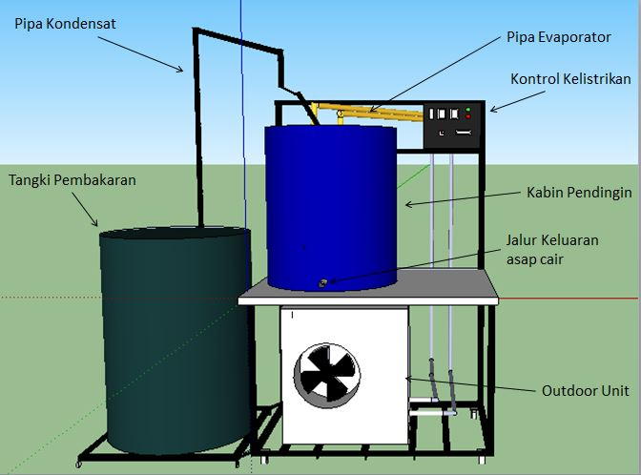

Gambar 1 Layout: Rancangan Mesin Penyuling Asap Cair berbasis teknologi Refrijerasi

Tahap V. Uji Kinerja Alat
Dalam tahap ini dilakukan uji kinerja alat baik dari proses pendinginan air, proses pembakaran hingga proses pengkondensasian asap cair dan melakukan perbandingan dengan metode menggunakan refrigerasi dan non refrigerasi.

- Hasil Dan PEMBAHASAN
3.1 Langkah Proses Pengujian
Berdasarkan (RD Sampurno. 2021) langkah yang dilakukan pengujian alat seperti pada gambar 2 meliputi :
- Menghidupkan laptop dan membuka aplikasi arduino untuk memonitoring data berdasarkan sensor yang telah dipasang
- Menghubungkan terminal alat dengan sumber listrik bertegangan 220 V untuk memberi daya listrik pada pengoperasian sistem refrijerasinya
- Setelah terhubungnya terminal dengan sumber listrik, naikkan saklar MCB ke mode on.
- Selanjutnya, pada saat mesin beroperasi, lakukan pengamatan mesin dalam jangka waktu yang telah ditentukan: mendokumentasikan setiap hasil data berdasarkan waktu hingga mesin sudah mencapai suhu yang telah ditargetkan, di dalam ruang pendingin maupun suhu pada sistem refrijerasi yang lain, lalu membut tabel untuk merekapitulasi data.
- Setelah proses pengoperasian telah selesai matikan system kelisitrikan alat dengan menekan saklar OFF pada sebuah MCB lalu melepaskan sambungan listrik dari sumber.

Gambar 2. Layout Hasil: Mesin Penyuling Asap Cair

3.2 Hasil Pengukuran Data Pengujian
Data yang didapat dari pengamatan kinerja mesin penyuling asap cair saat sedang running, pada tabel yang telah dilakukan repaitulasi data nilai pada temperatur discharge kompresor (T₁), temperature terhadap outlet kondensor (T₂), temperatur outlet terhadap ekspansi (T₃), temperature pada outlet evaporator (T₄), temperatur air, Tekanan inlet Kompresor (pg1), Tekanan Outlet Kompresor (pg2), arus dan tegangan. Dimana dalam proses penurunan suhu air dari suhu awal 27.7°C menuju 18°C dibutuhkan waktu selama 84 menit. tahap pengambilan data tersebut dilakukan setiap 10 menit mesin beroperasi Untuk data dari pengamatan kinerja mesin pendingin pembuat asap cair dimana dapat dilihat di table 1.

Tabel 1. Data Hasil Pengujian Mesin
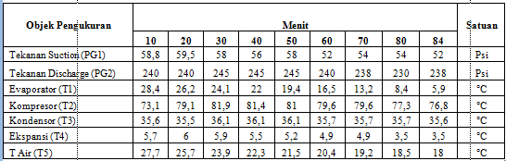

3.3 Analisa Hasil
Analisia berdasarkan pada data yang catat dan hasil pengukuram dengan mengamati kembali sebuah keadaan lingkungan pada saat proses pengambilan data dimana yang berpotensi dapat berpengaruh pada sistem.[6] Dari data dan hasil pengamatan yang telah didapat dan disusun, penulis melakukan perhitungan nilai COP dan nilai efisiensi. Setelah dilakukannya proses pengolahan data dari ke P-h Diagram maka didapatkan hasil sebuah nilai enthalpy yaitu h1, h2, h3, dan h4. dan efek refrijerasi langsung dapat diketahui nilainya dengan persamaan Qer = ṁ (h1 – h4), dengan kerja kompresi WK = ṁ (h2 – h1). Sehingga diketahui nilai laju aliran massa ṁ$\frac{Wk}{(h2-h1)}$ lalu dilakukan proses perhitungan kalor yang dibuang pada kondensor Qc = (h2 – h3), dan kerja kondensor Qc = ṁ (h2 – h3), kemudian dilakukan proses perhitungan nilai COP aktual dan nilai CoP carnot, yang di ilustrasikan pada gambar 3. Pengukuran pada menit ke 84 setelah suhu tercapai 18⁰C Dari pengukuran didapat data Nilai T1 = 5,9 ⁰C; T2 = 76,8 ⁰C; T3 = 35,6 ⁰C; T4 = 3,5 ⁰C.

Dari data tersebut, telah diketahui tersebut akan sifat termodinamiknya :
- Titik 1 (Outlet evaporator menuju ke kompresor) dengan parameter tekanan P1 dan temperatur pada T1 diketahui enthalpi1 (h1) sebesar 410,42 kJ/kg dengan kondisi Refrigerant berada di Superheated.
b. Titik 2 (Outlet kompresor dan inlet kondensor) dengan parameter tekanan P2 dan temperature T2 sehingga diketahui nilai enthalpy2 (h2) sebesar 447,68 kJ/kg dengan kondisi Refrigerant berada di Superheated.
c. Titik 3 (Outlet kondensor) dengan menggunakan temperature T3 dapat diketahui nilai enthalpy3 (h3) sebesar 204,35 kJ/kg dengan kondisi Refrigerant berada di Subcooled.
d. Titik 4 (Outlet ekspansion) dengan menggunakan temperature T4 diketahui nilai enthalpy4 (h4) sebesar 204,35 kJ/kg dengan kondisi Refrigerant berada di Subcooled.

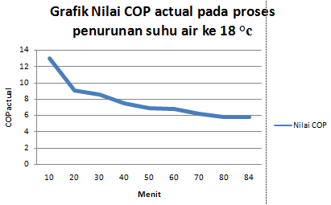
Gambar 3 Grafik CoP actual pada proses penurunan suhu air

3.4 Hasil Proses Penyulingan Asap Cair
Dalam proses pengambilan data perbandingan hasil produk, obyek pengukurannya meliputi suhu pembakaran dan suhu air dimana bahan yang dibakar ialah tempurung kelapa yang bermassa 10kg dibakar dan dikondensasikan selama 3 jam pengambilan data dilakukan dengan interval waktu 10 menit proses tersebut.
Dari gambar 4, proses pembakaran tersebut terdapat perbedaan suhu pembakaran pada aplikasi refrigerasi dan tanpa refrigerasi , hal tersebut terjadi dikarenakan proses pembakaran batok kelapa menggunakan metode pembakaran langsung sehingga tidak dapat menyeimbangkan suhu pembakaran dalam dua metode pendinginan tersebut.

Gambar 4. Perbandingan Hasil Perolehan Asap Cair
Dari hasil pengujian mesin penyuling asap cair, diketahui bahwa terjadi penambahan perolehan volume asap cair sebanyak 172 ml dengan menggunakan aplikasi refrigerasi dalam proses pengkondensasian asap dari hasil pembakaran batok kelapa yang dibakar selama 3 jam, seperti pada gambar 5.

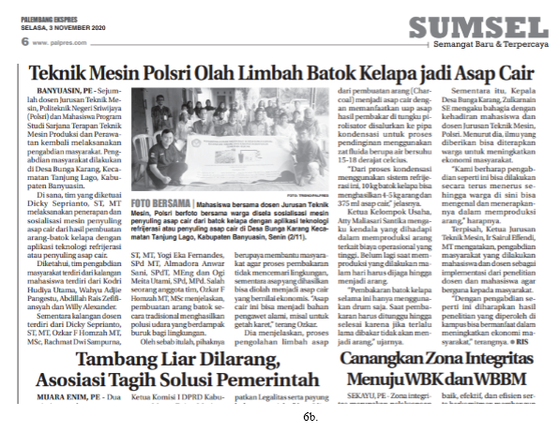
Gambar 5. Kegiatan penerapan teknologi bagi masyarakat desa

- Kesimpulan
Pada proses instalasi alat penyuling asap cair ini, masyarakat dapat memahami proses pengoperasian alat sehingga dapat digunakan untuk mengurangi polusi udara yang ditimbulkan dari pembakaran batok kelapa. Selain itu alat penyuling ini memiliki keunggulan diantaranya :
- Komponen menggunakan dengan komponen bekas (layak pakai).
- Biaya pembuatan relative murah.
- Proses kondensasi menggunakan sistem refrigerasi pada suhu air 15ºC, dengan bahan baku tempurung kelapa sebanyak 10kg, menghasilkan arang sebanyak 4-5kg penambahan 375 ml asap cair.
- Perawatan alat dilakukan seperlunya saja.
- Output asap cair telah diaplikasikan untuk bahan alternatif pada proses pembekuan getah karet oleh petani di desa tanjung lago

5. UCAPAN TERIMA KASIH

Penulis mengucapkan terima kasih kepada Politeknik Negeri Sriwijaya yang telah memberi dukungan pembiayaan terhadap pelaksanaan kegiatan ini kepada PPPM dengan kontrak Pelaksanaan Penelitian Kerjasama Dosen-Mahasiswa dengan Nomor: 2639/PL6.2./LT/2020, tanggal 5 Mei 2020.

DAFTAR PUSTAKA

Hidayat dan Qomaruddin. 2015. Analisa Pengaruh Temperatur Pirolisis Dan Bahan Biomassa Terhadap Kapasitas Hasil Pada Alat Pembuat Asap Cair. Prosiding SNST ke-6.

Jayanudin dan Suhendri. 2012. Identification Of Chemical Components Liquid Smoke From Coconut Shell Region Anyer Banten. Jurnal Agroekotek 4 (1) : 39-46.

Ayudiarti, L. D., Sari, N.R. 2010, Asap Cair dan Aplikasinya Pada Produk Perikanan, Balai Besar Riset Pengolahan Produk dan Bioteknologi Kelautan dan Perikanan, Squalen, 5 (3) : 101-108.

Bagus Sediadi Bandol Utomo. 2012. Asap Cair. Penebar Swadaya: Jakarta.

Daikin. 2015. HVAC TUTORIAL REFRIGERATION &AIR CONDITIONING TECHNOLOGY. Bandung.

Firman dan M. Anshar.2019. Refrijerasi dan Pengkondisian Udara . Garis Putih Pratama.

Rachmat Dwi Sampurno, Ozkar F. Homzah, Iskandar Ismail, Kodri Hudiya Utama, Wahyu Adjie Pangestu, & Muhammad Ilyasa Helmi. (2021). RANCANG BANGUN MESIN PENYULING ASAP CAIR DARI BATOK KELAPA DENGAN APLIKASI TEKNOLOGI REFRIJERASI BERBASIS SEMI-OTOMASI (MIKRO-KONTROLLER). Machinery: Jurnal Teknologi Terapan, 2(1), 39–44. http://doi.org/10.5281/zenodo.4662523.

Junaidi dan Prabowo, D. Y. (2018) Project Sistem Kendali Elektronik Berbasis Arduino. CV Anugrah Utama Raharja.

Maxim integrated (2019) ‘DS18B20 Programmable Resolution 1’, 92, pp. 1–20.
Stoecker, W.F, dan Jones,W.,N. 1982. Refrigeration and Air Conditioning. The McGaw-Hill, Inc: New York.

Whitman, B, and all. 2009. Refrigeration & Air Conditioning Technology 6Th Edition. Delmar Cengage Learning: Clifton Park, USA.

